«Двигательная активность

ребёнка дома»

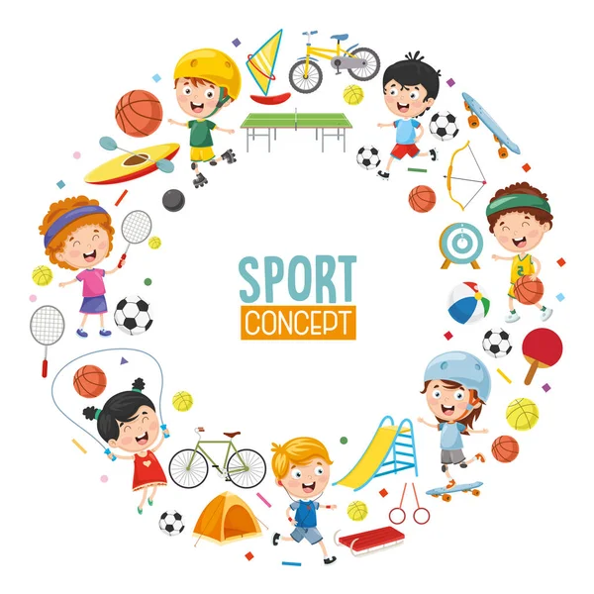

Двигательная активность имеет в дошкольном возрасте особое значение для общего физического развития ребёнка. Дети растут, становятся выше, тоньше, в них совершенствуется координация движения, развивается чувство равновесия.

К пяти годам мышцы становятся сильнее, их работоспособность увеличивается. Значительно развивается мускулатура, особенно в ногах.

Движения становятся намного эстетичнее и совершеннее. В этом возрасте особенно легко даётся гимнастика. Ребёнка уже можно научить кататься на коньках, лыжах, двухколёсном велосипеде. Большинство детей от 3 до 5 лет с удовольствием танцуют и тщательно выделывают «па». После 4 лет достигается максимальная острота зрения.

Головной мозг к 5 годам по размеру и массе (90%) почти равен мозгу взрослого человека. Однако следует учесть, что у ребёнка доминирует правое полушарие, отвечающее за образное восприятие. Ребёнок находится во власти эмоций.

Двигательную активность детей рекомендовано строить на основе метафор, сказочных образов (походить, как медведь, попрыгать, как зайчик, и т.д.).

Уважаемые родители, ваши дети легко перевоплощаются в любые образы, что я и предлагаю сейчас сделать вам.

**Комплекс общеразвивающих упражнений,**

Которые выполняются в паре с ребёнком

**«Наклоны»**

Исходное положение (И.п.) – сидя на полу, ноги в стороны, ребёнок – спиной к взрослому. Одновременно взрослый и ребёнок поднимают руки вверх, наклоняются к левой (правой) ноге и возвращаются в исходное положение. Взрослый помогает ребёнку правильно выполнить упражнение, страхуя его.

**«Лук»**

И.п. – взрослый стоит, расставив ноги в стороны, ребёнок лежит на животе между его ног, вытянув ноги вперёд. Взрослый, наклоняясь вперёд, берёт кисти ребёнка, приподнимает его и возвращается в и.п.

Взрослый в роли помощника помогает сделать упражнение для ребёнка наиболее интересным.

**«Мостик»**

Взрослый наклоняется, касаясь руками пола, а ребёнок проползает на четвереньках под «мостиком»; затем взрослый ложится на живот, а ребёнок

перешагивает через него.

**«Мы растём»**

И.п. – стоя лицом друг к другу, ноги на ширине плеч, взявшись за руки.

Ребёнок и взрослый поднимают руки через стороны вверх, встают на носки

(взрослый потягивает руки ребёнка вверх).

**«Мы сильные»**

И.п. – стоя лицом друг к другу, выставив одну ногу вперёд, руки согнуты в локтях перед грудью, опора на ладони. Ребёнок выпрямляет руки в локтях, взрослый прижимает их к груди.

**«Мы ловкие»**

И.п.- стоя на коленях, ребёнок – спиной к родителю, ноги расположены между ног взрослого, у ребёнка руки на поясе. Родитель поддерживает их. Одновременно поворот взрослого и ребёнка влево (вправо).

**«Мы гибкие»**

И.п.- сидя на полу, ноги в стороны, ребёнок – спиной к взрослому, упор на руки. Одновременно ребёнок и взрослый поднимают левую (правую) ногу вверх.

**Советы родителям:**

- При выполнении упражнения и ребёнок, и взрослый должны получать положительные эмоции.

- Не настаивайте, если у ребёнка сегодня нет желания игровой форме заниматься.

- Для поддержания интереса выполняйте упражнения в игровой форме.